**Министерство науки и высшего образования Российской Федерации**ФЕДЕРАЛЬНОЕ ГОСУДАРСТВЕННОЕ АВТОНОМНОЕ ОБРАЗОВАТЕЛЬНОЕ УЧРЕЖДЕНИЕ ВЫСШЕГО ОБРАЗОВАНИЯ  
**НАЦИОНАЛЬНЫЙ ИССЛЕДОВАТЕЛЬСКИЙ УНИВЕРСИТЕТ ИТМО**

**Факультет безопасности информационных технологий**

**Дисциплина:**

«Информационная безопасность баз данных»

**ОТЧЕТ ПО ЛАБОРАТОРНОЙ РАБОТЕ №1**

«Создание базовых структур БД»

Содержание

Введение 3

1 Создание базовых структур БД 4

1.1 Задание 4

1.2 Ход работы 4

Заключение 11

Список использованных источников 12

Введение

Цель работы – получение навыков создания базовых структурных элементов базы данных.

Для достижения поставленной цели необходимо решить следующие задачи:

* ознакомиться с основными структурами баз данных;
* научиться создавать эти структуры;
* выполнить учебные задачи.

# Создание базовых структур БД

## Задание

## Ход работы

1. Для того чтобы подключиться к базе данных откроем сначала SQL Shell (psql). Там нужно ввести имя сервера, базы данных, порта, имя пользователя и пароль.

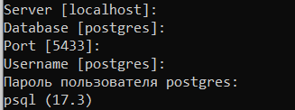

Рисунок 1 – подключение к БД

1. При помощи команды create database создадим базу данных n3250_408653.



Рисунок 2 – создание базы данных

Можно убедиться в наличии этой БД при помощи строки select datname from pg_database.

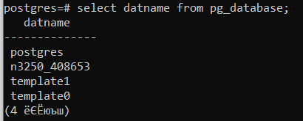

Рисунок 3 – проверка создания БД

1. Подключимся к созданной базе данных: \c n3250_408653.

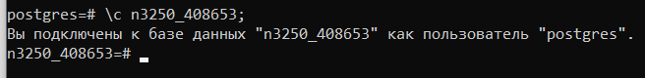

Рисунок 4 – подключение к базе данных

1. Создадим новую схему по имени n3250_408653_lab1 в базе данных: create schema n3250_408653_lab1.



Рисунок 5 – создание схемы

1. Создадим таблицу в схеме по умолчанию и еще одну таблицу в схеме, созданной в предыдущем пункте: create table n3250_408653_tbl1(); create table n3250_408653_lab1.n3250_408653_tbl2().



Рисунок 6 - создание таблице в схеме по умолчанию



Рисунок 7 – создание таблице в нужной схеме

1. Создадим таблицу в своей схеме (далее все объекты также нужно создавать в своей схеме из пункта 4), в которой будут использовать атрибуты с типами integer, varchar, char, timestamp, date, bytea: create table n3250_408653_lab1.n3250_408653_table_i5 (id integer, lastname varchar, groupnumber char, time timestamp, birthday date, code bytea).

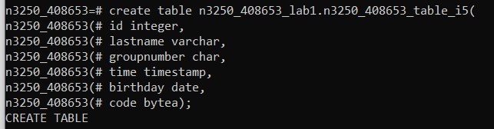

Рисунок 8 – создание таблицы c атрибутами заданных типов

Можем проверить, что таблица действительно создана, выведя ее на экран: select * from n3250_408653_lab1.n3250_408653_table_i5.

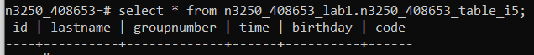

Рисунок 9 – вывод таблицы с атрибутами заданных типов

1. Создадим таблицу, в которой будет атрибут с любым типом со значением по умолчанию и атрибут с типом интервал времени: create table n3250_408653_lab1.n3250_408653_table_i6 (room integer default 10, time interval).

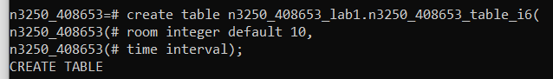

Рисунок 10 – создание таблицы с атрибутом с типом со значением по умолчанию и атрибут с типом интервал времени

Можем проверить, что таблица действительно создана, выведя ее на экран: select * from n3250_408653_lab1.n3250_408653_table_i6.



Рисунок 11 – вывод таблицы

1. Создадим свой составной тип для описания свойств какого-либо объекта со свойствами real, real, date, bytea: create type n3250_408653_lab1.n3250_408653_type as (characteristic1 real, characteristic2 real, characteristic3 date, characteristic4 bytea).

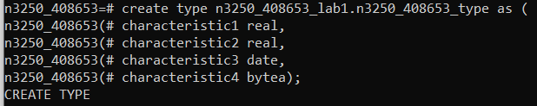

Рисунок 12 – создание составного типа

1. Создадим свой тип перечисления для возможности указания градации размера большой, средний, маленький: create type n3250_408653_lab1.n3250_408653_enum as enum ( ‘большой’, ‘средний’, ‘маленький’).

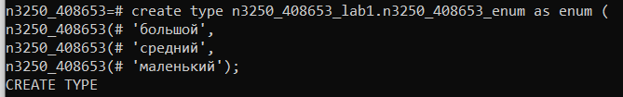

Рисунок 13 – создание типа перечисления

1. Создадим свой домен с проверкой, что в нем содержится только 3 цифры: create domain n3250_408653_lab1.n3250_408653_domain as varchar(3) check (value ~ ‘\d{3}$’).



Рисунок 14 – создание домена

1. Создадим последовательность с началом 1000 и шагам -1. (1000,999, 998, …): create sequence n3250_408653_lab1.n3250_408653_seq start with 1000 increment by -1 maxvalue 1000.

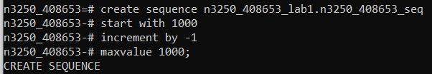

Рисунок 15 – создание последовательности

1. Создадим для таблицы с пункта 6 индекс по атрибуту c типом integer: create index n3250_408653_idx1 on n3250_408653_lab1.n3250_408653_table_i5 (id).



Рисунок 16 – создание индекса

1. Создадим составной индекс для таблицы из пункта 6 по атрибутам integer, date: create index n3250_408653_idx2 on n3250_408653_lab1.n3250_408653_table_i5 (id, birthday).



Рисунок 17 – создание составного индекса

1. Создадим индекс по выражению для таблицы из пункта 6 по атрибуту integer, выражение взятие по модулю 10: create index n3250_408653_idx3 on n3250_408653_lab1.n3250_408653_table_i5 ((id%10)).



Рисунок 18 – создание индекса по выражению

1. Создадим частичный индекс для таблицы из пункта 6 по атрибуту integer, исключая значения меньше 100 и больше 1000: create index n3250_408653_idx4 on n3250_408653_lab1.n3250_408653_table_i5 (id) where id >= 100 and id <= 1000.



Рисунок 19 – создание частичного индекса

1. Создадим таблицу как в пункте 6, но с ограничение NOT NULL на поле char: create table n3250_408653_lab1.n3250_408653_notnull (id integer, lastname varchar, groupnumber char not null, time timestamp, birthday date, code bytea).

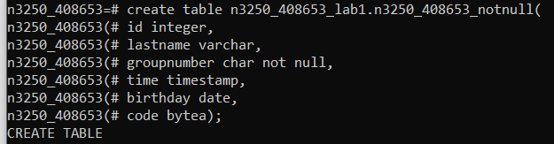

Рисунок 20 – создание таблицы с ограничением not null

Можем проверить, что таблица действительно создана, выведя ее на экран: select * from n3250_408653_lab1.n3250_408653_ notnull.

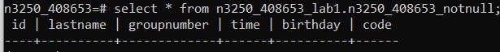

Рисунок 21 – вывод таблицы с ограничением not null

1. Создадим таблицу как в пункте 6, но с ограничение UNIQUE на комбинацию полей char, integer: create table n3250_408653_lab1.n3250_408653_unique (id integer, lastname varchar, groupnumber char, time timestamp, birthday date, code bytea, unique (groupnumber, id)).

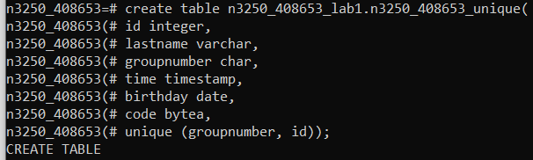

Рисунок 22 – создание таблицы с ограничением unique

Можем проверить, что таблица действительно создана, выведя ее на экран: select * from n3250_408653_lab1.n3250_408653_ unique.

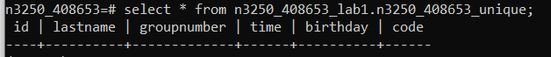

Рисунок 23 – вывод таблицы с ограничением unique

1. Создадим таблицу как в пункте 6, но с ограничение первичного ключа поля integer: create table n3250_408653_lab1.n3250_408653_pk (id integer primary key, lastname varchar, groupnumber char, time timestamp, birthday date, code bytea).

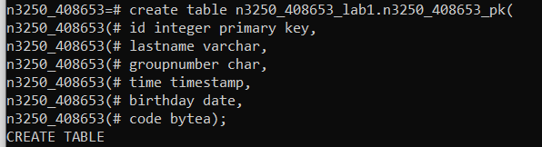

Рисунок 24 – создание таблицы с ограничением первичного ключа

Можем проверить, что таблица действительно создана, выведя ее на экран: select * from n3250_408653_lab1.n3250_408653_ pk.

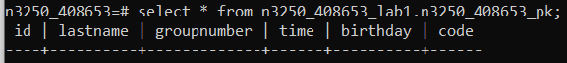

Рисунок 25 – вывод таблицы с ограничением первичного ключа

1. Создадим таблицу как в пункте 6, но с ограничением проверкой поля varchar на наличие символа ‘a’: create table n3250_408653_lab1.n3250_408653_check (id integer, lastname varchar check (lastname like ‘%a%’), groupnumber char, time timestamp, birthday date, code bytea).

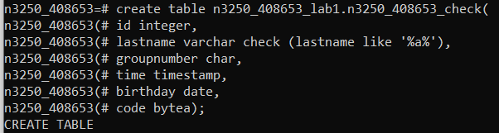

Рисунок 26 – создание таблицы с ограничением на проверку

Можем проверить, что таблица действительно создана, выведя ее на экран: select * from n3250_408653_lab1.n3250_408653_ check.

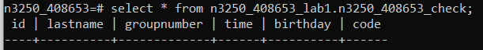

Рисунок 27 – вывод таблицы с ограничением на проверку

1. Создадим представление, в котором из таблицы из пункта 6 будут представлены только атрибуты с типом varchar и date: create view n3250_408653_view as select lastname, birthday from n3250_408653_lab1.n3250_408653_tablei5.



Рисунок 28 – создание представления

.

Заключение

В ходе данной лабораторной работы ознакомились и были созданы базовые структуры баз данных. А именно сама база данных, схемы, таблицы (с различными ограничениями и без), индексы, домены, представления, типы, последовательности. Это позволило закрепить полученные знания и навыки. В ходе выполнения лабораторной работы были выполнены все задачи и достигнуты поставленные цели.

Список использованных источников

1. Основы технологий баз данных: учебное пособие Б. А. Новиков, Е. А. Горшкова, Н. Г. Графеева; под ред. Е. В. Рогова. — 2-е изд. — М.: ДМК Пресс, 2020. — 582 с.